Министерство науки и высшего образования РФ
Федеральное государственное автономное
образовательное учреждение высшего образования
«СИБИРСКИЙ ФЕДЕРАЛЬНЫЙ УНИВЕРСИТЕТ»
Институт космических и информационных технологий
Кафедра информационных систем

ОТЧЕТ О ПРАКТИЧЕСКОЙ РАБОТЕ №3

Преподаватель ________ В.С. Васильев
подпись, дата

Студент КИ23-21Б, №032323212 ________ К.С.О
подпись, дата

Красноярск 2024

Содержание

ВВЕДЕНИЕ 3
ОСНОВНАЯ ЧАСТЬ 4
ЗАКЛЮЧЕНИЕ 13
СПИСОК ИСПОЛЬЗОВАННЫХ ИСТОЧНИКОВ 14

Введение
В современных условиях актуальность использования систем автоматизации обработки данных постоянно возрастает. Одной из таких систем является программа для учета показаний счетчиков, которая обеспечивает эффективное управление данными о потреблении ресурсов. В данной лабораторной работе была поставлена задача по рефакторингу кода уже существующей программы с целью улучшения ее функциональности и удобства использования. Основные направления работы заключаются в добавлении новых типов объектов, обработке наборов данных, а также реорганизации кода с целью обеспечения его более простой структуры и соответствия принципам программирования.
Основными задачами практической работы являются:
- Изучить теорию;
- Составить алгоритм решения задач;
- Решить задачи;
- Выполнить тестирование и оценить результат;
- Оформить отчет о проделанной работе

Основная часть

Описание задания №2
2.1.2 Рефакторинг кода (разбиение на функции).
Системы контроля версий git Исходный код предыдущей работы надо поместить в git-репозиторий. После этого доработать этот код в соответствии с заданием и добавить измене ния в этот же репозиторий.
Задание заключается в:
1. добавлении в программу поддержку 2 новых типов объектов, связанных с исходным. Новые объекты студент может придумать сам, они должны обладать новыми полями разных типов. Например, если исходный объект «Доходы», то новыми объектами могут быть «Доходы организации» или «Типизированные доходы» (хранящие помимо источника информацию о типе операции, в результате которой они получены).
2. добавлении возможности обработки набора объектов, записанных в виде строки или в файле.
3. улучшении программы в части разбиения исходного кода на более про стые функции. Исходный код должен быть отформатирован в соответ ствии с одним из популярных соглашений о кодировании - например, со глашении компании Google. Функции программы должны соответство вать принципу SRP.

Каждый пункт задания необходимо фиксировать в репозитории не менее чем одним коммитом.
Отчёт предоставляется в электронном виде. Он должен содержать:
1. Описание полученного задания.
2. Исходный код программы работы 1.
3. Улучшенный код программы и описание улучшений.
За работу выставляется оценка в баллах. Максимальная оценка — 100 баллов. Критерии оценивания приведены в таблице.

Исходный код программы №2

Структура программы
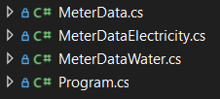
Рисунок 1 – общая структура программы

Программа ссодержит в себе 4 основных класса:
- Program - основная программа и функциональность содержится здесь
- MeterData - абстрактный класс, от которого наследуются новые типы
- MeterDataWater - один из новых типов
- MeterDataElectricity - один из новых типов

Новая реализация класса Program
Класс Program является основной точкой входа для приложения, которое обрабатывает данные счетчиков, полученные из текстового файла. Основные задачи класса включают считывание данных, определение типа данных и вывод значений на консоль.
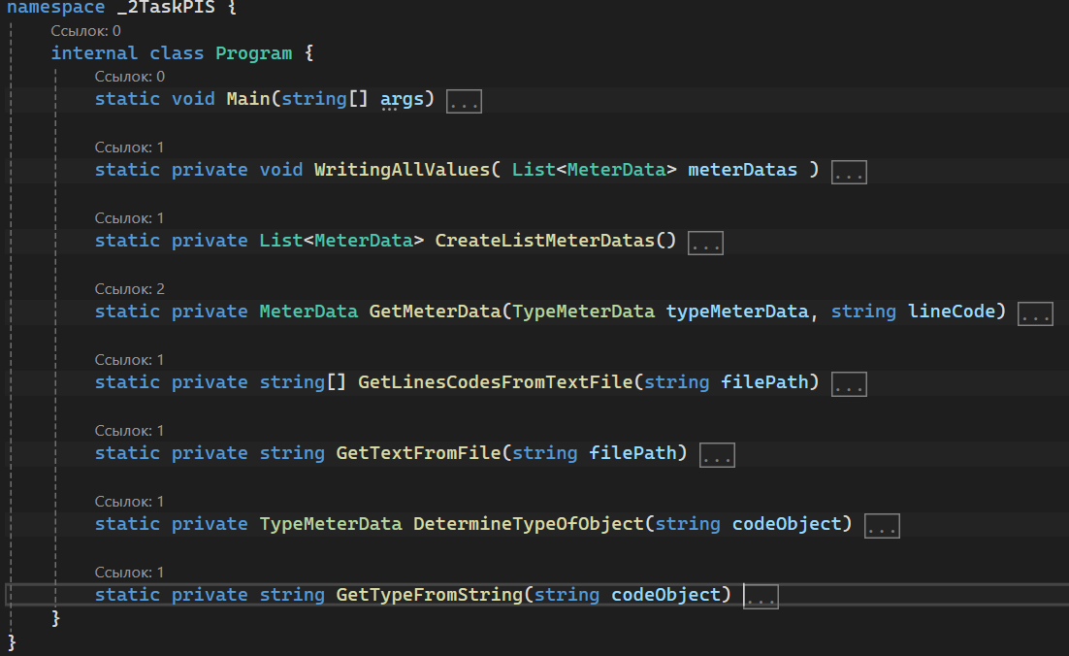
Рисунок 2 – Класс Program
Члены класса
1. Методы:
- Main:
  - Основной метод приложения, который выполняет следующие действия:
  - Создает список объектов типа MeterData, считывая их из текстового файла.
  - Выводит все значения этих объектов на консоль.
  - Приостанавливает выполнение программы, ожидая нажатия клавиши Enter.
- WritingAllValues:
  - Метод, который принимает список объектов типа MeterData и выводит на консоль все их свойства, используя метод GetAllProperties().
- CreateListMeterDatas:
  - Метод, который считывает строки из текстового файла и создает список объектов типа MeterData.
  - Он определяет тип каждого объекта на основании считанных данных и создает соответствующие экземпляры (MeterDataWater или MeterDataElectricity).
- GetMeterData:
  - Метод, который принимает определенный тип данных и строку, содержащую информацию о счетчике, и создает соответствующий объект MeterData (либо MeterDataWater, либо MeterDataElectricity).
  - Если передан неверный тип, возвращает null.

- GetLinesCodesFromTextFile:
  - Метод, который получает строки из текстового файла, разделяя их по символу возврата каретки.

- GetTextFromFile:
  - Метод, который читает содержание текстового файла.
  - Если возникает ошибка чтения, она обрабатывается и выводится сообщение об ошибке.
- DetermineTypeOfObject:
  - Метод, который определяет тип объекта (счетчика) на основе строки, считанной из файла.
- GetTypeFromString:
  - Метод, который извлекает часть строки между двумя апострофами (') для определения типа ресурса.
2. Перечисления:
- TypeMeterData: Перечисление, определяющее тип данных счетчиков: MeterData, MeterDataElectricity, MeterDataWater, invalidType.

Логика работы кода:
В методе Main приложение начинает с создания списка данных счетчиков, как только считывает строки из файла MeterData.txt.
Для каждой считанной строки определяется тип объекта с помощью метода DetermineTypeOfObject. На основе этих данных создаются соответствующие экземпляры MeterDataElectricity или MeterDataWater через метод GetMeterData.
Все собранные метаданные затем выводятся на консоль.

Классы MeterData, MeterDataWater и MeterDataElectricity обеспечивают метод SetFieldValues, для инициализации полей на основе строк, и метод GetAllProperties для извлечения информации о данных.

Новая реализация класса MeterData
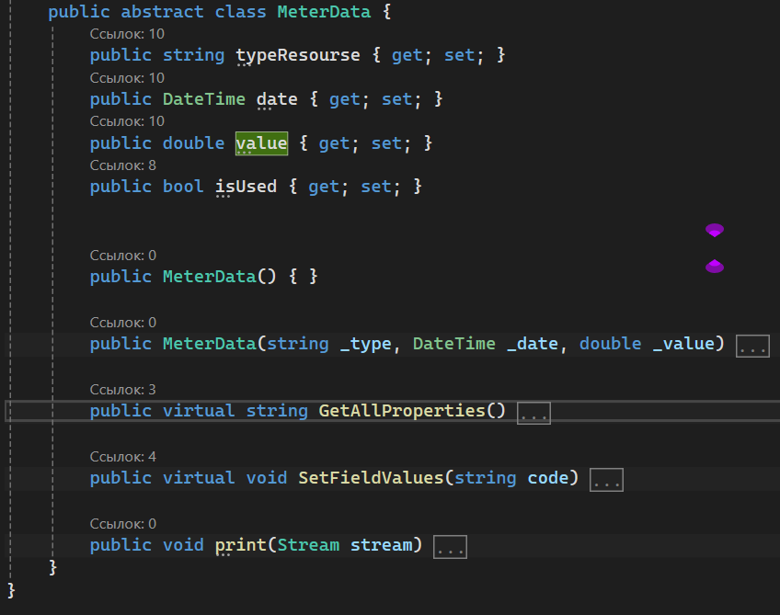

Описание класса MeterData
Класс MeterData представляет собой абстракцию для хранения и управления данными о различных типах счетчиков. Он содержит свойства для хранения информации о ресурсе, дате, значении счетчика и состоянии использования.

Члены класса
- Свойства:
  - typeResourse (string): Хранит тип ресурса (например, вода или электроэнергия).
  - date (DateTime): Хранит дату, в которую была зафиксирована информация о счетчике.
  - value (double): Хранит значение показаний счетчика.
  - isUsed (bool): Показывает, использованы ли данные счетчика (например, были ли они учтены или обработаны).

- Конструкторы:
  - MeterData(): Пустой конструктор по умолчанию.
  - MeterData(string _type, DateTime _date, double _value): Конструктор, который позволяет инициализировать свойства класса с помощью параметров _type, _date и _value.
- Методы:
  - GetAllProperties(): Возвращает строку, представляющую все свойства объекта, включая тип ресурса, дату, значение и состояние использования. Этот метод может быть переопределен в производных классах для расширения функциональности.
  - SetFieldValues(string code):Устанавливает значения свойств объекта на основе строки, представляющей данные. Метод разбивает строку, очищает апострофы и парсит значения для конкретных свойств (например, формат даты, значение и состояние использования).
  - print(Stream stream): Метод, который записывает значения свойств объекта в переданный поток. Данные конвертируются в байты с использованием кодировки UTF-8, что позволяет сохранить информацию в потоке (например, для записи в файл или передачи по сети).

Логика работы класса
Класс MeterData предоставляет общую структуру, которая может быть использована для создания более специфичных типов счетчиков (предполагая, что существуют классы-наследники, такие как MeterDataWater или MeterDataElectricity), которые могут добавлять или изменять поведение, определенное в родительском классе.
Используя метод SetFieldValues, вы можете легко инициализировать объект MeterData на основе строковых данных, что упрощает создание и обработку данных о счетчиках.
Метод GetAllProperties предоставляет стандартный способ вывода свойств объекта в читаемом виде, что может быть полезно для дебага или логирования.
Метод print позволяет сохранять данные в поток, что делает класс подходящим для применения в контексте ввода-вывода, например, записи в файл.

Новая реализация класса MeterDataElectricity
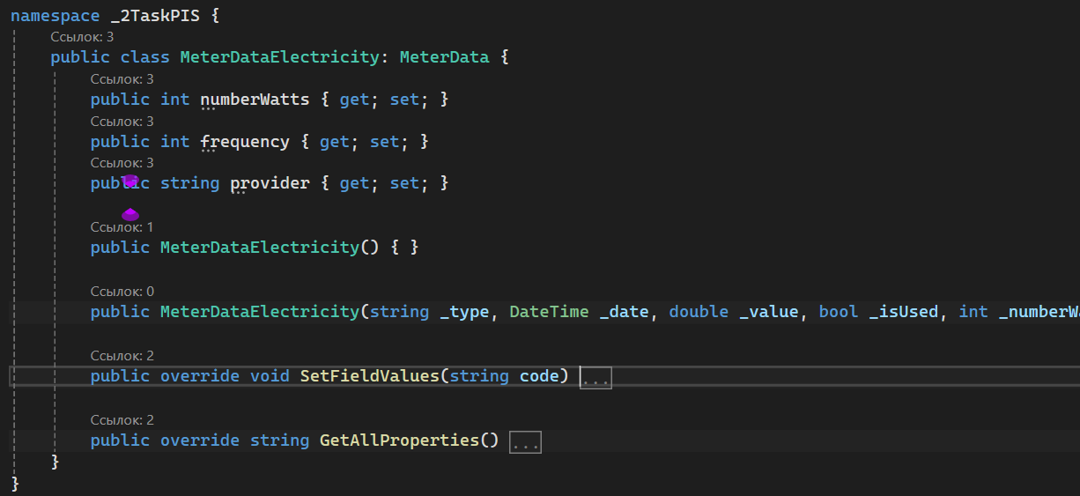

Описание класса MeterDataElectricity
Класс MeterDataElectricity представляет собой конкретный тип данных, связанный с электрическими счетчиками, и содержит специфические свойства, которые не присутствуют в базовом классе MeterData. Этот класс расширяет функциональность абстрактного класса и добавляет дополнительные атрибуты, соответствующие электроэнергетическим меткам.

Члены класса
- Свойства:
  - numberWatts (int): Хранит количество ватт, указывающее на потребление электроэнергии.
  - frequency (int): Хранит частоту электрической сети (в герцах).
  - provider (string): Хранит информацию о провайдере электроэнергии.
- Конструкторы:
  - MeterDataElectricity(): Пустой конструктор по умолчанию, который необходим для возможности создания экземпляров без параметров.
  - MeterDataElectricity(...): Конструктор, который позволяет инициализировать все свойства класса, включая свойства базового класса.
- Методы:
  - SetFieldValues(string code): Переопределенный метод, который устанавливает значения свойств объекта на основе заданной строки. Метод разбивает строку по символу ;, очищает апострофы и парсит значения для всех свойств, включая наследуемые от базового класса.
  - GetAllProperties(): Переопределенный метод, который возвращает строку, представляющую все свойства объекта, включая добавленные в этом классе, а также свойства, унаследованные от класса MeterData.

Логика работы класса
Класс MeterDataElectricity расширяет функциональность базового класса, добавляя свойства и методы, которые специфичны для данных счетчиков электроэнергии.
Используя метод SetFieldValues, объект может быть инициализирован на основе строки, что позволяет загружать данные из внешнего источника в структурированный формат.
Метод GetAllProperties возвращает полное представление объекта в виде строки, что делает его удобным для вывода информации, например, в логи или на консоль.

Новая реализация класса MeterDataWater
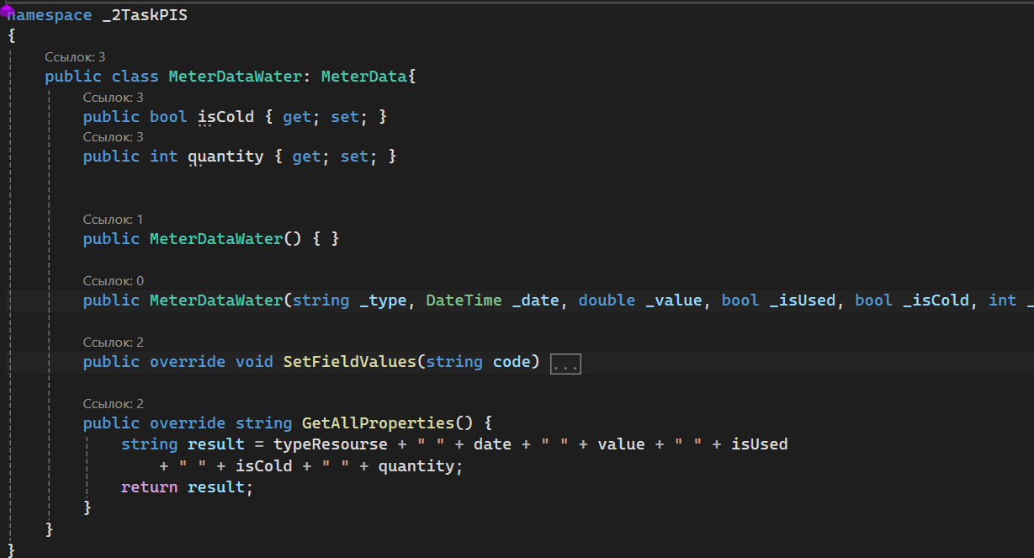

Описание класса MeterDataWater
Класс MeterDataWater предназначен для хранения и обработки данных, связанных с показаниями счетчиков холодной или горячей воды. Он расширяет функциональность базового класса MeterData, добавляя свои уникальные свойства.

Члены класса
- Свойства:
  - isСold (bool): Указывает, является ли вода холодной (истинно, если это холодная вода, и ложно, если это горячая).
  - quantity (int): Хранит количество потребленной воды (в литрах или другой единице измерения).
- Конструкторы:
  - MeterDataWater(): Пустой конструктор по умолчанию, позволяющий создавать экземпляры без параметров.
  - MeterDataWater(...): Конструктор, который инициализирует все свойства класса, включая унаследованные от MeterData.
- Методы:
  - SetFieldValues(string code): Переопределенный метод, который устанавливает значения свойств объекта на основе переданной строки. Метод разбивает строку по символу ;, очищает апострофы и парсит значения для всех свойств, включая унаследованные.
  - GetAllProperties(): Переопределенный метод, который возвращает строку, представляющую все свойства объекта, включая тип ресурса, дату, значение, состояние использования, а также специфические для воды свойства: isСold и quantity.

Логика работы класса
Инициализация данных: Класс MeterDataWater позволяет создавать объекты, которые автоматически инициализируются при помощи метода SetFieldValues, используя данные, представленные в строковом формате. Это делает класс удобным для использования в приложениях, которые загружают данные о счетчиках из внешних источников, таких как текстовые файлы или базы данных.
Получение свойств: Метод GetAllProperties предоставляет простой способ получить строковое представление всех свойств объекта, что может быть полезно для вывода информации на консоль, логирования или дальнейшей обработки.

Описание улучшений
Общая структура прораммы
Класс Program получает данные с помощью класса MeterDataReader, который занимается чтением информации из файлов. Далее класс Program с помощью функций класса DataProcessing создает экземпляры классов MeterDataElectricity и MeterDataWater, после чего отображает информацию о них.

Были добавлены:
- Интерфейс IMeterData: был создан из класса абстрактного MeterData. Обоснования этого решения: интерфейс позволяет использовать переменные типа IMeterData для ссылок на любые реализации (что в дальнейшем используется в коде); позволяет легко добавлять новые классы, реализующие интерфейс, без изменений в существующем коде, что упрощает расширение системы; разделение определения функциональности и конкретной реализации позволяет изменять реализацию, не меняя использующий код.

- Класс DataProcessing: Обрабатывает строки, получаемые от счетчиков, и содержит логику разбора данных. Класс создан для отделяния функциональности парсинга и валидации данных, чтобы способствовать переиспользованию и улучшению читаемости кода.

- Класс MeterDataReader: содержит в себе все необходимые функции для чтения текста из файлов, которые раньше находились в классе Program.

Были изменены:
- Классы MeterDataElectricity и MeterDataWater: были переопределены стандартные методы Equals и GetHashCode, что позволило проще производить тестирование кода;
- Program теперь подчинен принципу Solid. Из него вынесены дополнительные классы MeterDataReader (чтение данных из файла) и DataProcessing(обработка информации из файла).
Исключения
Обработка ошибок:
Исключения находятся во всех классах, но больше всего их в классе DataProcessing, отвечающего за обработку и проверку данных, где вероятность ошибки программы значительно выше.
В классе DataProcessing используются стандарные механизмы (конструкция try-catch) обработки исключений. Исключения обрабатываются отдельно для различных типов ошибок (например, ArgumentNullException, FormatException и т.д.), что помогает при отладке и дает более четкие сообщения об ошибках.

Валидация входных данных:
Методы проверки корректности и разборки данных теперь выбрасывают соответствующие исключения в случаях, когда входные строки не соответствуют ожидаемому формату. Это предотвращает появление некорректных объектов и помогает поддерживать целостность системы.

Обработка исключений в DataProcessing
Класс DataProcessing содержит методы, которые отвечают за разбор строк, содержащих данные о показаниях счетчиков. В этих методах применены блоки try-catch, что позволяет:
- Избежать сбоев программы: Если при разборе данных возникнет ошибка (например, неверный формат даты или нечисловое значение), программа не завершится аварийно. Вместо этого она сможет обработать ошибку и продолжить выполнение.
- Возвращение значений по умолчанию: В случае, если возникло исключение, можно возвратить безопасные значения, такие как текущая дата для DateTime или 0 для числовых значений. Это позволяет избежать неожиданных результатов в дальнейшем.

Исключения в методах разбора
Вот пример обработки исключений в одном из методов:
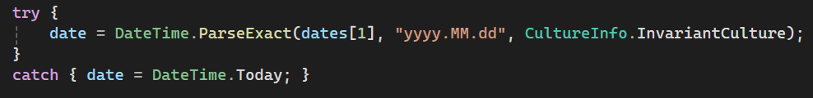
Данное исключение позволяет проигнорировать некорректность ввода даты. В случае если дата отсутствует или записана в неправильном формате, то выставляется значение по умолчанию (то есть настоящее время).

Исключения в DetermineTypeOfObject
В методе DetermineTypeOfObject реализована обработка нескольких типов исключений. Это обеспечивает более точное указание на происхождение ошибки:
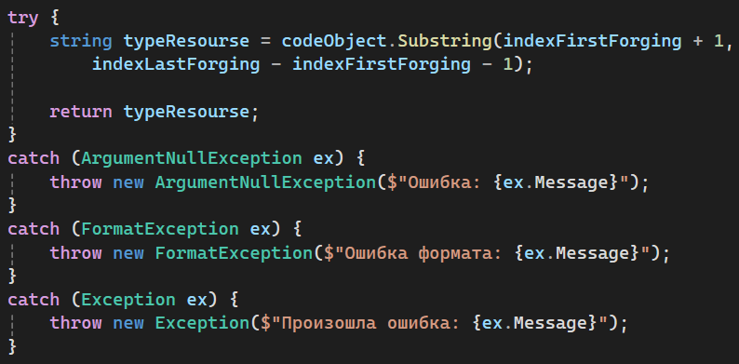
Этот подход:
- Обособляет разные типы ошибок, что облегчает диагностику и обработку.
- Сообщает пользователю о конкретной проблеме, что может значительно упростить отладку.
Тесты
Созданные тесты покрывают все основные классы программы. Ниже тесты описываются для каждых конкретных случает более подробно.

Тесты класса Program
Показанные ниже тесты (CreatedCorrectMeterDataElectroTest, CreatedCorrectMeterDataWaterTest) направлены на то, чтобы определить способен ли класс Program создавать новые объекты классов на основе корректных текстовых строк.
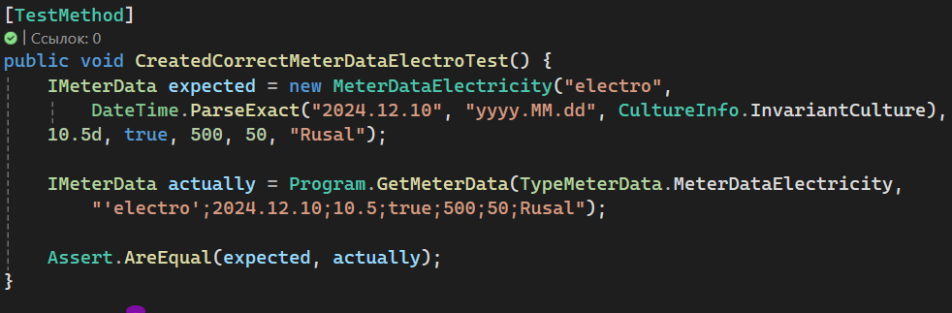
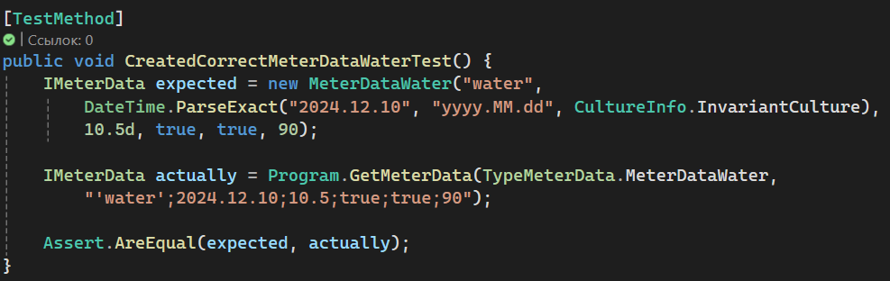

Тесты класса DataProcessing
Показанные ниже тесты (CorrectMeterDataWaterIsCorrectObjectTest, CorrectMeterDataElectricityIsCorrectObjectTest, EmptyStringIsIncorrectObjectTest, IncorrectStringIsIncorrectObjectTest) направлены на то, чтобы определить способен ли класс DataProcessing точно определять возможность создания объекта на основе этой строки.
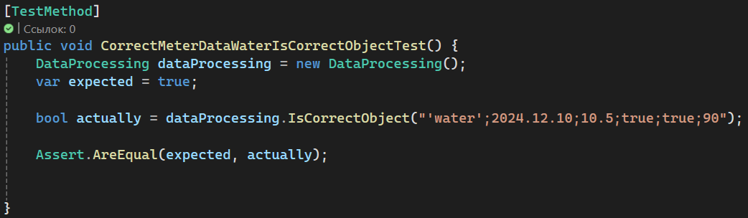

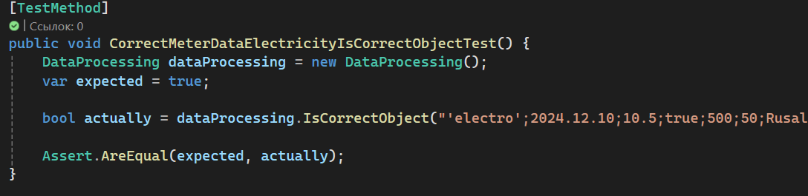

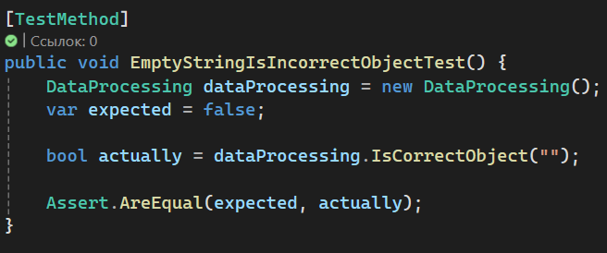

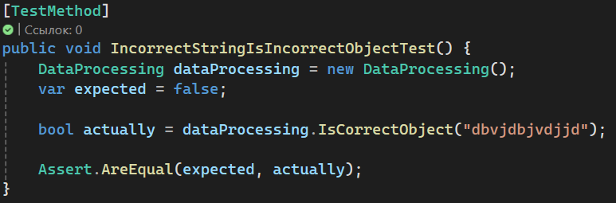

Отображение программных зависимостей в виде UML-диаграммы классов
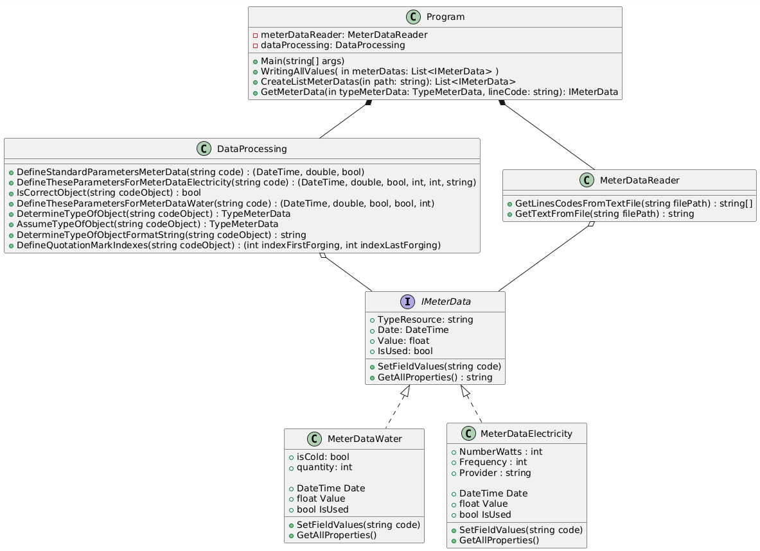

Заключение
В ходе выполнения данной работы познакомились с выделением вспомогательных классов, обработкой исключительных ситуаций и покрытием созданного кода тестами.
Поставленные цели и задачи выполнены.

Список использованных источников

- Стандарт университета «Система менеджмента качества Общие требования к построению, изложению и оформлению документов учебной деятельности» [Электронный ресурс]. – Режим доступа: https://about.sfu- kras.ru/docs/8127/pdf/827575. – Дата доступа: 10.05.2023.
- Язык Python для анализа данных [Электронный ресурс]. – Режим доступа: https://e.sfu-kras.ru/course/view.php?id=34547 – Дата доступа: 10.05.2023.

- Pandas documentation [Электронный ресурс]. – Режим доступа: https://pandas.pydata.org/docs/ – Дата доступа: 10.05.2023.

